Superaugen – Superzellen!

Nachdem das Licht ins Auge eingedrungen ist, trifft es auf die Netzhaut. Verschiedene Zelltypen sorgen dort für die Weiterverarbeitung.

Benenne die gezeigten Schichten und Zellen von Auge und Netzhaut und ordne sie dann ihrer jeweiligen Aufgabe zu, indem du diese mit einer Linie oder einem Pfeil verbindest.
Die folgende Beschreibung hilft dir dabei. Also: Genau lesen, genau hinsehen, nachdenken!

Sobald das Licht unsere Hornhaut, die Linse und den Glaskörper des Auges passiert hat, trifft es zunächst auf eine Schicht von Nervenzellen. Diese sind direkt mit dem Gehirn verbunden. Dahinter sind Schaltzellen angeordnet, welche Impulse der Sinneszellen weiterleiten. Diese beiden Zellschichten werden vom Licht durchdrungen, bevor zwei Typen von Lichtsinneszellen gereizt werden: die länglichen Stäbchen (zuständig für Hell-Dunkel-Unterscheidung) und die etwas dickeren Zapfen (zuständig für Farbwahrnehmung). Sie wiederum sitzen auf der Pigmentschicht. Dahinter sorgt die Aderhaut mit ihrer starken Durchblutung für die energiereiche Versorgung mit Sauerstoff.
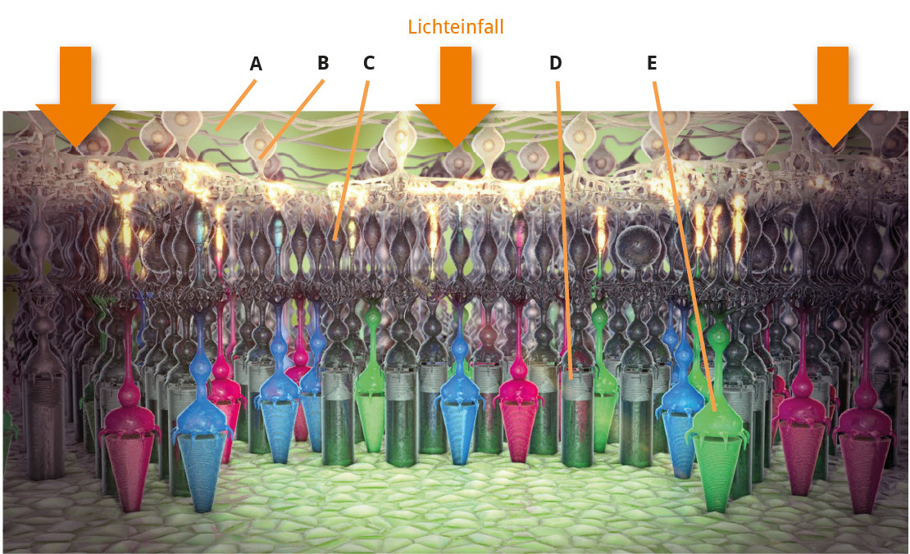

A ................................................ können Hell von Dunkel unterscheiden

B ................................................ ist völlig durchsichtig, leitet Licht weiter

C ................................................ dienen dem Farben-Sehen
D ................................................ leiten die Reize ins Gehirn weiter
© SWR

E ................................................ übertragen die Reize der Lichtsinneszellen

